Bajki krasnoludka Bajkodłubka

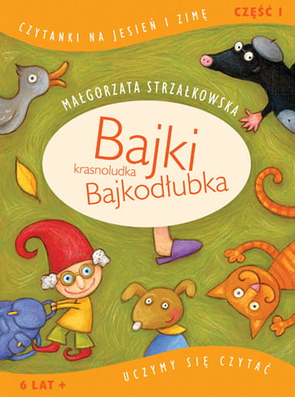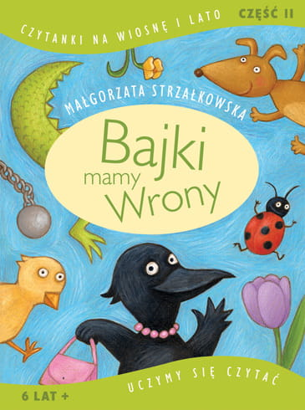

Są autorzy, o których nie trzeba mówić więcej poza imieniem i nazwiskiem. Niewątpliwie należy do nich Małgorzata Strzałkowska. Pisarka, która zadebiutowała w Świerszczyku w 1987 r. Obecnie zajmuje czołowe miejsce w polskiej literaturze dla dzieci, obok autorów tej miary, co Tuwim czy Brzechwa. Napisała ponad sto pięćdziesiąt książek (część z nich także zilustrowała). Za całokształt twórczości otrzymała w 2014 r. Medal Polskiej Sekcji IBBY.
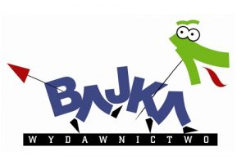Dzisiaj zapraszamy wszystkich nauczycieli przedszkola oraz nauczania początkowego do otwarcia wspólnie z nami książek: Uczymy się czytać „Bajki krasnoludka Bajkodłubka” Czytanki na jesień i zimę oraz Czytanki na wiosnę i lato: ,,Bajki mamy Wrony”. Zaproponowane przez Małgorzatę Strzałkowską bajki zostały napisane z myślą o dzieciach stawiających pierwsze kroki w świecie liter. „Bajki krasnoludka Bajkodłubka” to zbiór 23 tematycznych historyjek – po jednej na każdy tydzień.
Jak wykorzystać te książki w trakcie zajęć dydaktycznych?
- Książki mogą być kanwą do realizacji zajęć dydaktycznych. Teksty są proste, atrakcyjne, a dzieci nie mają problemów z ich zrozumieniem. Język opowiadań jest współczesny, dowcipny, a czasami rymowany.
- W książce zastosowano tekst wyrazowo-obrazkowy, który umożliwia wspólne czytanie z dziećmi nieznającymi liter.
- Duża liczba dialogów w tekstach umożliwia ćwiczenie tekstów z podziałem na role.
- Optymalna długość zdań umożliwia wprowadzenie techniki programowania rozumienia czytanych tekstów.
- W trakcie zajęć indywidualnych zastosowanie tekstu wyrazowo-obrazkowego umożliwia ćwiczenie koncentracji uwagi i linearnego przetwarzania informacji.
- Książki są doskonałą pozycją do wykorzystania w trakcie zajęć wyrównawczych.
- Zastosowanie szerokich odstępów między wierszami zdecydowanie ułatwia czytanie dzieciom ze specyficznymi trudnościami w nauce czytania i pisania.
- Piękne ilustracje Joanny Jung są optymalnym uzupełnieniem i ozdobą tekstu, jednocześnie nie umożliwiają dzieciom odczytywania znaczeń tylko na podstawie obrazu.
- Teksty w książce składają się z 23 podstawowych liter bez ą, ę, ó, h, zmiękczeń i dwuznaków.
- Zamiana trudnych ortograficznie wyrazów na obrazki umożliwia włączenie do zajęć dydaktycznych słowników i wspólnego poszukiwania wyrazów.

